

COMPUTER ENGINEERING PROGRAM

FACULTY OF ENGINEERING, THAI-NICHI INSTITUTE OF TECHNOLOGY

___________________________________________________________________

ปีการศึกษา : 2/2567

หลักสูตร : Special Topic in AI and IoT on Raspberry Pi

ผู้สอน : อาจารย์อัดนา เซนโต๊ะ

การทดลองที่ 06 : การร่างเอกสารเพื่อนำเสนอโครงงาน

___________________________________________________________________

1. วัตถุประสงค์
   1. เพื่อศึกษาการร่างเอกสารเพื่อนำเสนอโครงงาน
   2. เพื่อความเข้าใจเกี่ยวกับระบบการประมวลผลอุปกรณ์ Edge Computing

___________________________________________________________________

1. รายละเอียด

| Edge Computing ที่สามารถนำไปใช้งานด้านต่างๆ เช่น   * การตรวจจับวัตถุและการจดจำใบหน้า: การจดจำใบหน้าสามารถใช้งานได้หลากหลาย ช่วยให้สามารถกระตุ้นการแจ้งเตือนเมื่อตรวจพบใบหน้าที่น่าสงสัยที่จัดเก็บไว้ในฐานข้อมูล นอกจากนี้ยังสามารถนำมาใช้สำหรับงานต่างๆ เช่น การควบคุมเวลาและการเข้างาน อำนวยความสะดวกในการตรวจสอบชั่วโมงการทำงานของพนักงานภายในพื้นที่ทำงานที่กำหนด * การนับจำนวนวัตถุ: ในร้านค้าหลายแห่ง สิ่งสำคัญคือต้องรู้ว่ามีคนเข้าและออกจากสถานที่กี่คน นอกจากนี้ ผู้คนที่นับกล้องยังเสนอรายงานทางสถิติที่จะช่วยธุรกิจในการดำเนินการทางการตลาดและ/หรือการส่งเสริมการขาย * การตรวจจับคนและยานพาหนะ ในปัจจุบัน การติดตั้งระบบปัญญาประดิษฐ์นั้นไม่ใช่เรื่องซับซ้อน การตรวจจับคนและยานพาหนะเพิ่มความปลอดภัยเป็นพิเศษให้กับสถานที่ปฏิบัติงาน เนื่องจากช่วยส่งสัญญาณเตือนไปยังลูกค้าในกรณีที่มีการบุกรุกในพื้นที่จำกัดหรือส่วนตัว     example: <https://youtu.be/dw3Ih2hH6L4?si=KavbBxJ3NCo55WZK> | |
| --- | --- |

# เตรียมซอฟต์แวร์สำหรับทำโครงงาน

* 1. อุปกรณ์ที่ต้องเตรียมเพื่อใช้งาน
     + ~~คอมพิวเตอร์ตั้งโต๊ะ/หรือโน๊ตบุก~~
     + ~~บอร์ดราสเบอร์รี่พาย~~

เมื่อล๊อกอินคอมพิวเตอร์แล้วให้ตรวจสอบโปรแกรมที่ต้องใช้สำหรับการเชื่อมต่อดังนี้

1. ตรวจสอบ Putty ได้ติดตั้งหรือยัง? หากยัง ให้ดาว์นโหลด <https://the.earth.li/~sgtatham/putty/latest/w64/putty-64bit-0.82-installer.msi> และติดตั้งให้เรียบร้อย (หากมีการถาม user,pw สำหรับแอดมินเพื่อติดตั้งให้ป้อน (user: labinstall, pw: Tni12345)
2. ตรวจสอบ RealVNC viewer ได้ติดตั้งหรือยัง? หากยัง ให้ดาว์นโหลด <https://downloads.realvnc.com/download/file/viewer.files/VNC-Viewer-7.13.0-Windows.exe> และติดตั้งให้เรียบร้อย (หากมีการถาม user,pw สำหรับแอดมินเพื่อติดตั้งให้ป้อน (user: labinstall, pw: Tni12345)
3. เมื่อติดตั้งโปแกรมทั้งสองเป็นที่เรียบร้อยแล้ว ให้ถอดสาย LAN ออกจากออกที่เสียบของโต๊ะ แล้วนำไปเสียบที่บอร์ดราสเบอร์รี่พายแทน

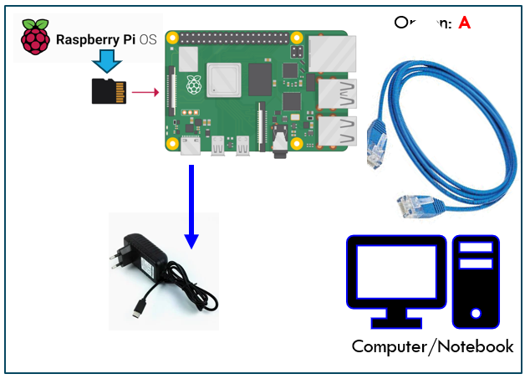

* 1. เมื่อเตรียมฮาร์ดแวร์ดังนี้รูปข้างต้นแล้ว ไปที่ PC ให้ดำเนินการเชื่อมต่อดังรูปที่ 2.1 ด้วยโปรแกรม RealVNC viewer

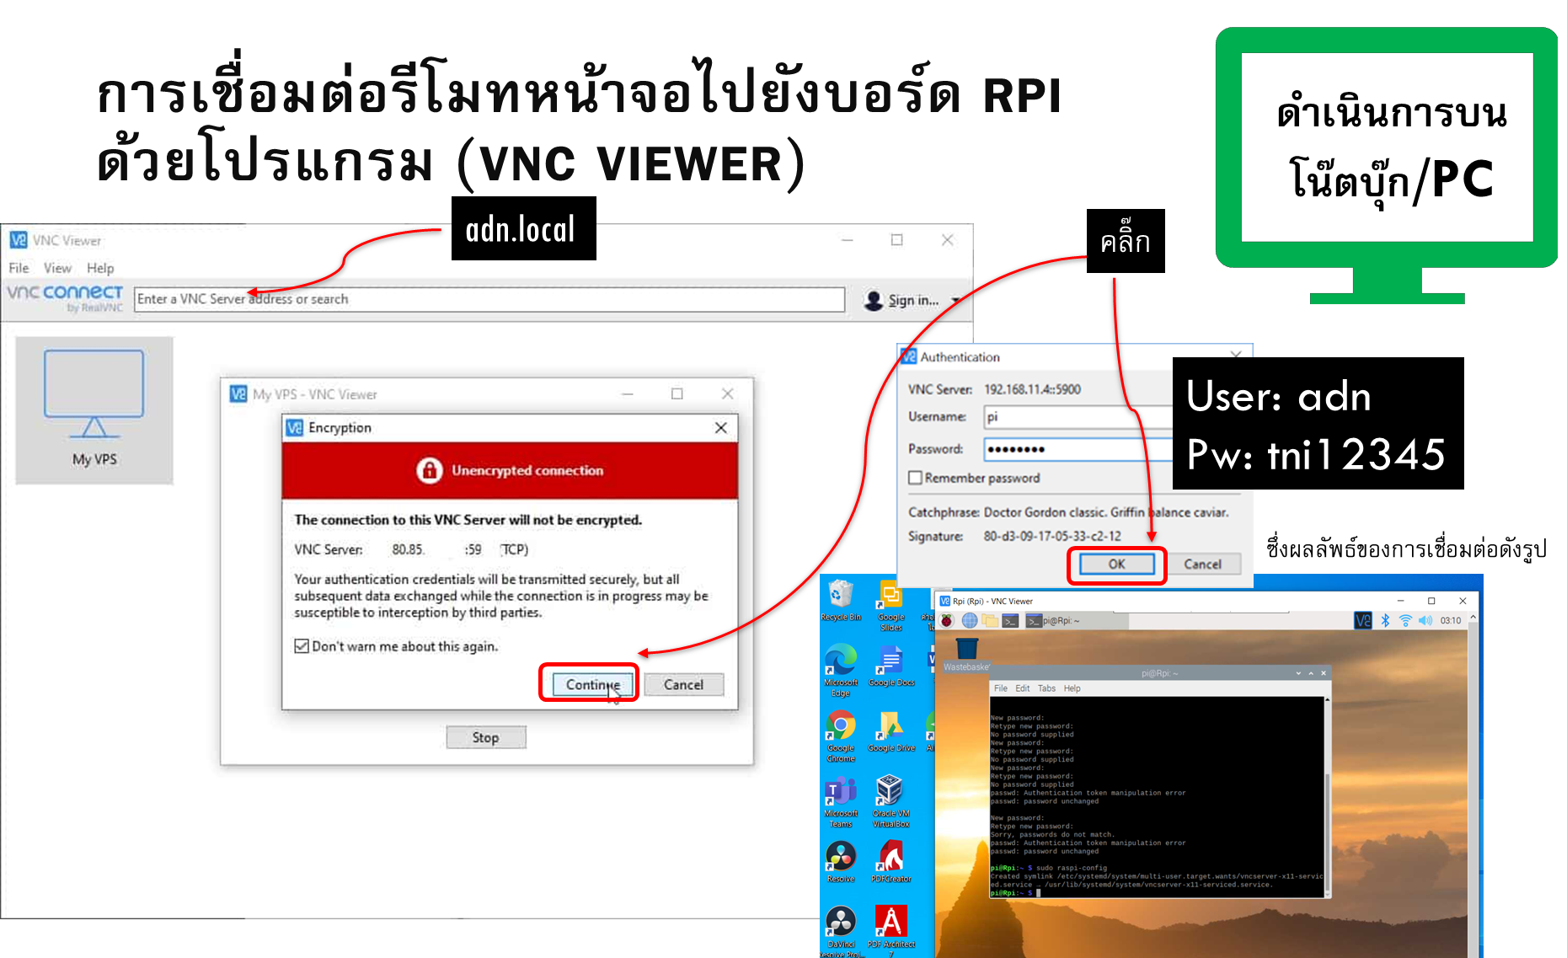

รูปที่ 2.1 ฮาร์ดแวร์และการเชื่อมต่อด้วย PC หรือ Notebook

* 1. (หากเชื่อมต่อได้ให้ข้ามไปทำข้อที่ 4) หากดำเนินการตามข้อ 2.1 แล้วเชื่อมต่อไม่ได้ ให้เตรียมฮาร์ดแวร์ดังนี้รูป ดังรูปที่ 2.2 จากนั้นบน PC ให้ดำเนินการตั้งค่า Fix IP address ดังรูปที่ 2.2 (a), (b)

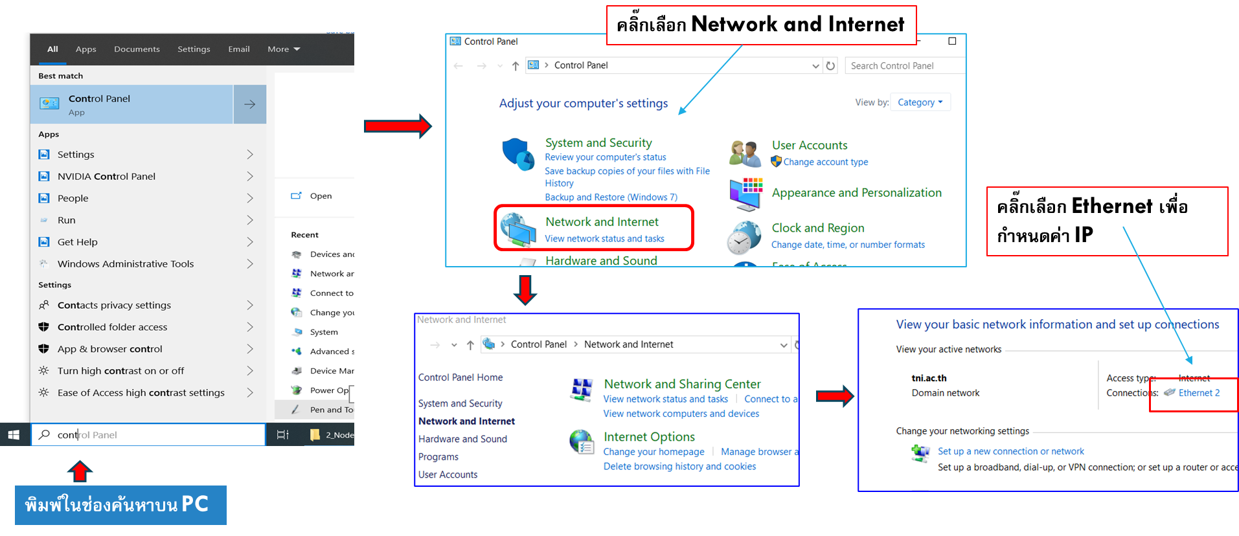

รูปที่ 2.2 (a) การตั้งค่า Fix IP address

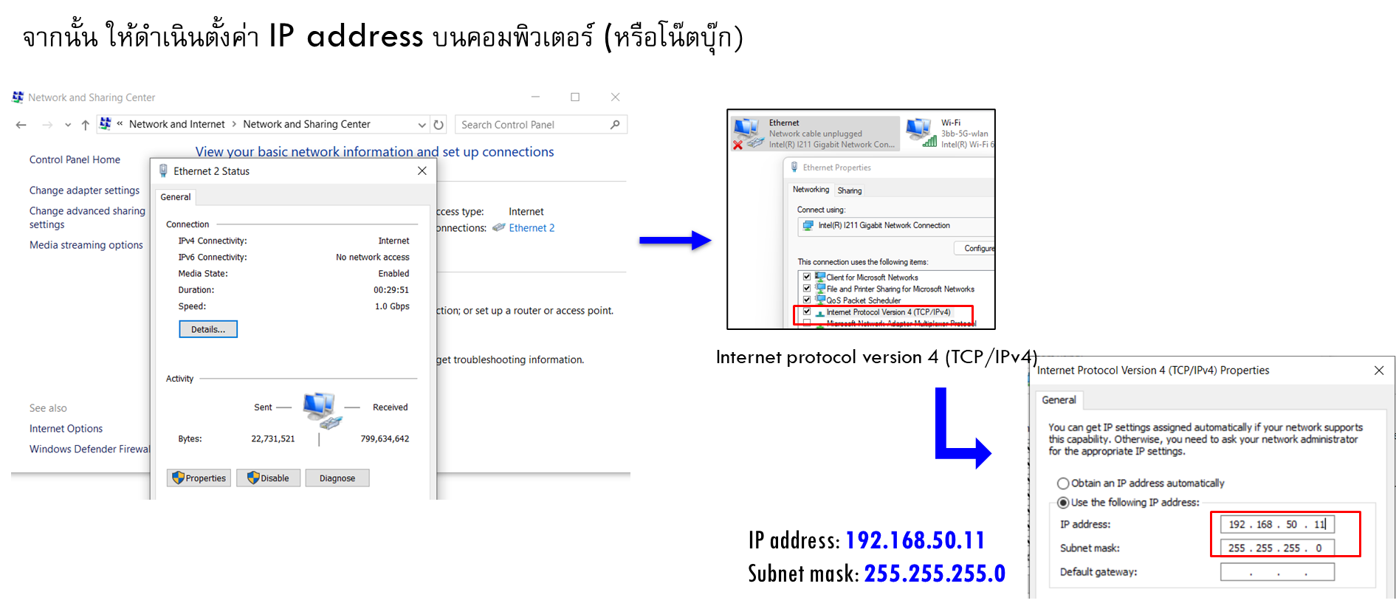

รูปที่ 2.2 (b) การตั้งค่า Fix IP address

เปิดโปรแกรม RealVNC viewer (บน PC) โดยป้อน IP address: 192.168.50.201 ลงในช่อง Connection ดังรูป

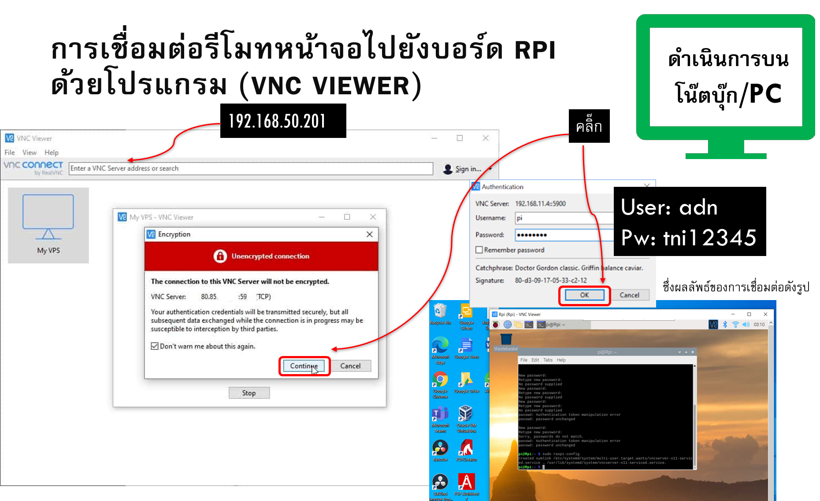

รูปที่ 2.3 โปรแกรม RealVNC viewer (บน PC)

การเปลี่ยนชื่อแสดงของผู้ใช้งาน

* 1. กำหนดให้ใช้ Putty หรือ terminal ของ Raspberry Pi บน realVNC ใช้คำสั่ง $ hostname เพื่อตรวจสอบ hostname ที่ใช้งานปัจจุบัน
  2. ใช้คำสั่ง $ hostnamectl set-hostname *ID.NAME.SURNAME*
  3. ใช้คำสั่ง $ hostname

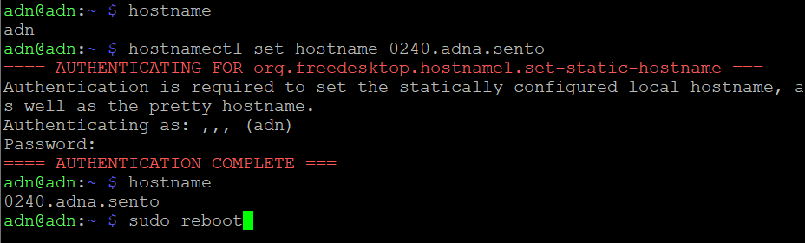

* 1. รีสตาร์ทเครื่องใหม่ด้วยคำสั่ง $ reboot (เพื่อให้ระบบแสดง hostname)

ตัวอย่างคำสั่ง Linux Command Line

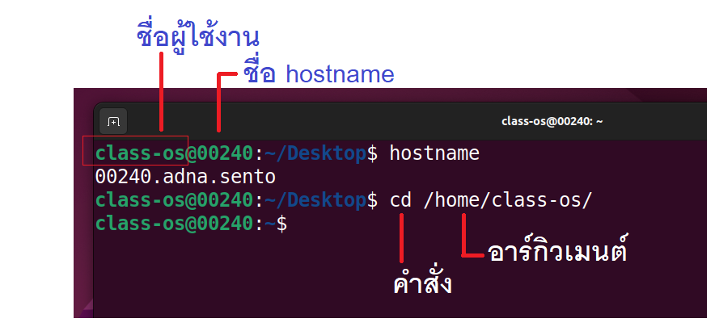

ในที่นี่ชื่อ hostname จะต้องปรับเปลี่ยนตามรหัสของนศ.

(ตัวอย่างในที่นี่คือ 0240)

การเตรียมซอฟต์แวร์สำหรับโครงงานมีดังนี้

1. แฟลตฟอร์มที่ต้องการใช้งานมีดังต่อไปนี้ (*ให้ตรวจสอบเวอร์ชั่นจากหัวข้อ 2*)

บังคับ

* ~~ใช้ระบบ Raspberry Pi OS ……11 (bullseye)………….. (ให้พิมพ์รุ่นที่ใช้งาน)~~
* ~~ใช้ Thonny/Terminal บน Raspberry Pi OS เพื่อเขียนโค้ด~~
* ~~ใช้ภาษาโปรแกรม Python version…3.9.2…….~~
* ~~ใช้โมดูล OpenCV version…4.10.0.84….เพื่อช่วยการใช้งานด้านภาพหรือวิดีโอ~~
* ~~ใช้โมดูล Pytorch version……3.9.2……….เพื่อสร้างโมเดลปัญญาประดิษฐ์~~
* ~~ใช้โมเดล YoLo version…8.2.95….สำหรับการตรวจจับวัตถุ~~
* ~~ใช้โมเดล NODE_RED version…4.0.3..สำหรับการตรวจจับวัตถุ~~

ไม่บังคับ (หมายถึงสามารถใช้โมดูลอื่นเพื่อ Deploy ได้)

* ใช้โมดูล flask เพื่อ Deploy ML บนเว็บ

1. ให้ตรวจสอบเวอร์ชั่นของซอฟต์แวร์ต่างๆ ดังนี้

pip list | grep ultralytics

pip list | grep opencv

pip list | grep torch*

python -V

node-red -v

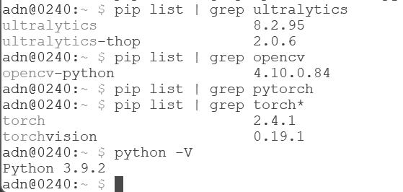

--------------จับภาพหน้าของคำสั่งและผลลัพธ์--------------

|  |
| --- |

แบบฝึกหัดที่ 1: ให้ทำเอกสารสำหรับนำเสนอหัวข้อโครงงานตามรายละเอียดต่อไปนี้

| ส่วนนี้ให้สร้างเอกสารเป็น MS word จำนวน 2-3 หน้า A4 แล้วบันทึกแยกส่งให้ Google Form โดยให้ตัวแทนกลุ่มส่งเพียงแค่คนเดียวนะครับ (สมาชิกทีม 2-3 คน) |
| --- |

1. ชื่อโครงการ (Project Title)

ตัวอย่าง:  
"ระบบอัจฉริยะด้วย Ai เพื่อการตรวจจับและตรวจนับวัตถุโดยใช้ Node-red และ YoLo"

2. บทนำ (Introduction)

* อธิบายความเป็นมาและความสำคัญของโครงการ
* ระบุปัญหาที่พบในระบบ CCTV ปัจจุบัน (เช่น การตรวจสอบแบบ Manual ใช้เวลานาน ข้อมูลไม่สามารถวิเคราะห์ได้อย่างชาญฉลาด)
* ระบุเป้าหมายของโครงการ Smart CCTV System

ตัวอย่างเนื้อหา:  
"ปัจจุบันการตรวจจับและตรวจนับวัตถุในกระบวนการอุตสาหกรรม การค้าปลีก และงานด้านความปลอดภัยมีความสำคัญอย่างยิ่ง แต่การใช้วิธีการแบบดั้งเดิม เช่น การนับด้วยมนุษย์หรือระบบที่ขาดความแม่นยำ มักทำให้เกิดข้อผิดพลาด เช่น การนับผิดพลาดหรือความล่าช้าในการประมวลผลข้อมูล ซึ่งอาจส่งผลกระทบต่อประสิทธิภาพการทำงาน

โครงงานนี้มุ่งพัฒนาระบบอัจฉริยะด้วย AI ที่สามารถตรวจจับและตรวจนับวัตถุได้อย่างแม่นยำโดยอาศัยเทคโนโลยีการเรียนรู้เชิงลึก (Deep Learning) และอัลกอริทึมการวิเคราะห์ภาพ (Image Processing) ระบบจะนำเทคนิคเช่น YOLO (You Only Look Once) หรือ SSD (Single Shot MultiBox Detector) มาใช้เพื่อการตรวจจับวัตถุแบบเรียลไทม์

ผลที่คาดว่าจะได้รับคือระบบที่สามารถตรวจจับและตรวจนับวัตถุได้อย่างแม่นยำและรวดเร็ว ลดข้อผิดพลาดจากมนุษย์ เพิ่มประสิทธิภาพในกระบวนการผลิตหรือการจัดการข้อมูล และสนับสนุนการตัดสินใจในเชิงธุรกิจหรือการดำเนินงานได้ดียิ่งขึ้น"

3. วัตถุประสงค์ (Objectives)

* ระบุเป้าหมาย เช่น การพัฒนาระบบที่ตรวจจับวัตถุแบบเรียลไทม์ได้อย่างแม่นยำ

4. ขอบเขตของโครงการ (Scope of Work)

* กำหนดรายละเอียดงาน เช่น
  + วัตถุประเภทใดที่ระบบสามารถตรวจจับได้
  + สภาพแวดล้อมที่ใช้ เช่น ในโรงงานหรือสถานที่เฉพาะ
  + ข้อจำกัดของระบบ เช่น ขนาดข้อมูลหรืออุปกรณ์

5. ความสำคัญและประโยชน์ที่คาดว่าจะได้รับ (Significance and Expected Benefits)

* ระบุว่าระบบจะช่วยปรับปรุงความปลอดภัยอย่างไร
* ตัวอย่างประโยชน์:
  + การตอบสนองต่อเหตุการณ์แบบ Real-Time
  + ลดต้นทุนการบริหารจัดการความปลอดภัย
  + เพิ่มความมั่นใจในความปลอดภัยของพื้นที่

6. แนวทางการดำเนินงาน (Methodology)

* กระบวนการพัฒนาระบบ
  + การเก็บข้อมูลและเตรียมชุดข้อมูล
  + การพัฒนาและฝึกโมเดล AI
  + การทดสอบและปรับปรุงระบบ
* เครื่องมือที่ใช้
  + ซอฟต์แวร์ เช่น TensorFlow, PyTorch
  + ฮาร์ดแวร์ เช่น กล้องวงจรปิด, GPU

7. ทรัพยากรที่ต้องใช้ (Resources)

* อุปกรณ์และซอฟต์แวร์
* ทีมพัฒนาและงบประมาณ

8. แผนการดำเนินงาน (Timeline)

| ขั้นตอนการดำเนินงาน | สัปดาห์ | | | | |
| --- | --- | --- | --- | --- | --- |
| 1 | 2 | 3 | 4 | 5 |
| 1. การศึกษาความต้องการของโครงการ | ✓ |  |  |  |  |
| 2. การวางแผนและออกแบบระบบ |  | ✓ |  |  |  |
| 3. การพัฒนาและทดสอบโมดูล AI |  | ✓ | ✓ |  |  |
| 4. การเชื่อมต่อระบบ |  |  | ✓ | ✓ |  |
| 5. การทดสอบระบบในสถานการณ์จริง |  |  |  | ✓ |  |
| 6. การปรับปรุงระบบตามข้อเสนอแนะ |  |  |  | ✓ |  |
| 7. การจัดทำเอกสารและสไลด์นำเสนอ |  |  |  |  | ✓ |
| 8. การนำเสนอโครงงาน |  |  |  |  | ✓ |

9. งบประมาณ (Budget)

* ระบุรายละเอียดงบประมาณ
  + ค่าอุปกรณ์ต่าง ๆ
  + ค่าใช้จ่ายด้านฮาร์ดแวร์และซอฟต์แวร์
  + ค่าดำเนินงาน (เช่น ค่าแรง, ค่าอบรม)

10. การวัดผลสำเร็จ (Key Performance Indicators - KPIs)

* ระบบที่สามารถตรวจจับและตรวจนับวัตถุได้แบบเรียลไทม์
* การลดข้อผิดพลาดและเพิ่มประสิทธิภาพในการทำงาน

เมื่อใช้งานเสร็จขอให้นศ. ปิดเครื่อง + ปรับ IP address + เก็บอุปกรณ์

1. ที่โปแกรม VNC viewer ให้ปิดบอร์ดราสเบอร์รี่พาย (ให้รอสักประมาณ 1 นาทีเพื่อให้ปิดเครื่องสมบูรณ์)

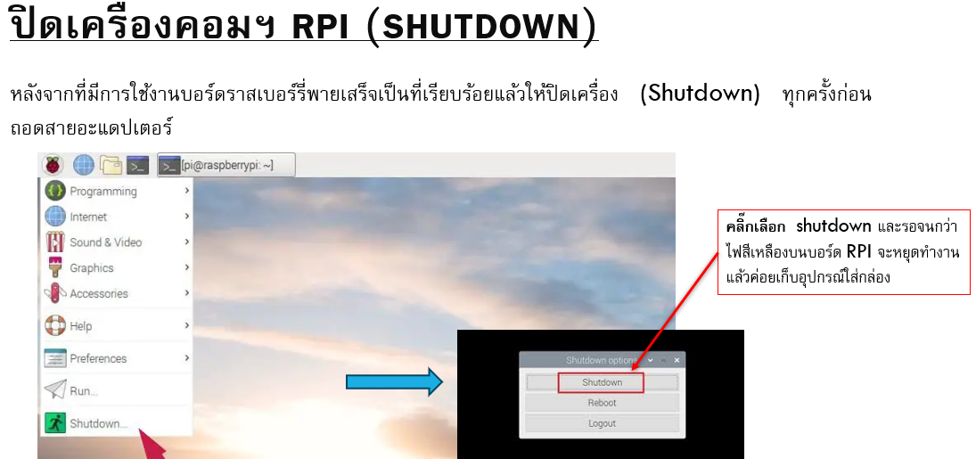

↓

↓

↓

↓

รอให้ไฟสถานะ LAN ดับ ถึงแม้ว่าหน้าจอคอมพิวเตอร์จะขึ้นดังรูปก็ตาม

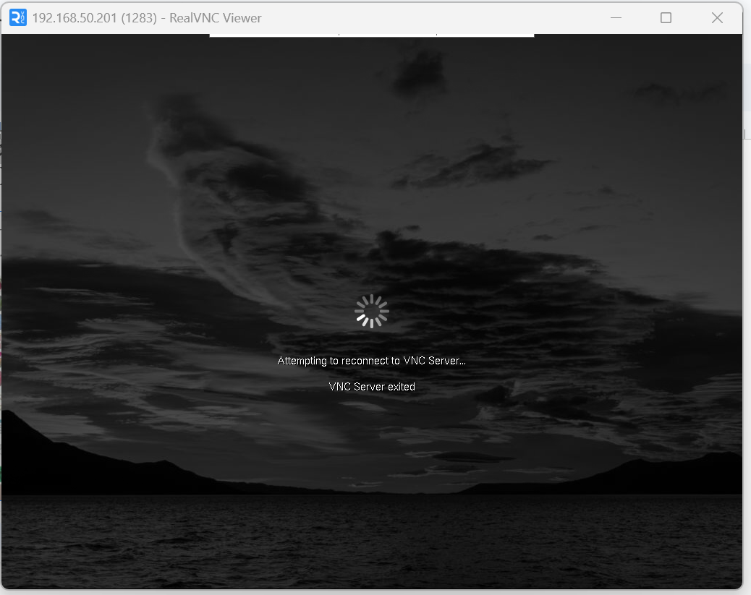

1. บนคอมพิวเตอร์ให้ดำเนินการปรับ IP address ให้เป็นแบบ Obtain Automatically 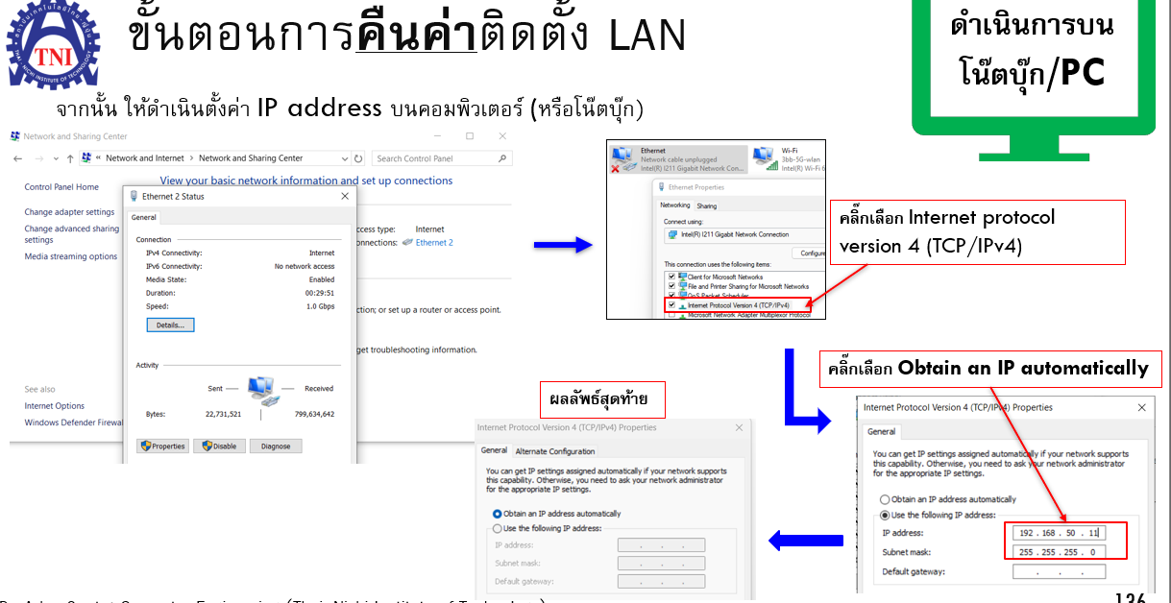

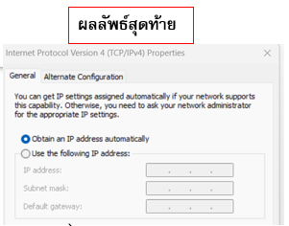

-------------------------------จับภาพหน้าของคำสั่งและผลลัพธ์---------------------------------

|  |
| --- |

1. นำอุปกรณ์ต่างๆ ใส่ลงกล่อง (ถ่ายรูป) และคืนอุปกรณ์

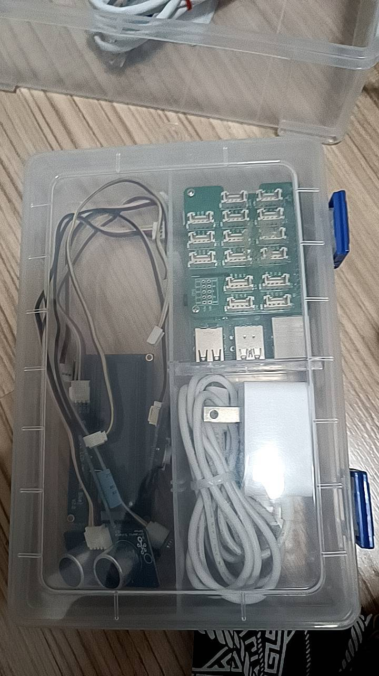

-------------------------------จับภาพหน้าของคำสั่งและผลลัพธ์---------------------------------

|  |
| --- |